**СИГНАЛІЗАЦІЙНЕ ПОВІДОМЛЕННЯ № 31**

***щодо фітосанітарного стану сільськогосподарських угідь в господарствах Київської області від 12.06.2025 року***

Головне управління Держпродспоживслужби в Київській області, за результатами обстежень **площ гороху,** проведених у агроценозах області, повідомляє про наростання інтенсивності ураження посівів хворобами, особливо **пероноспорозом** та **борошнистою росою.**

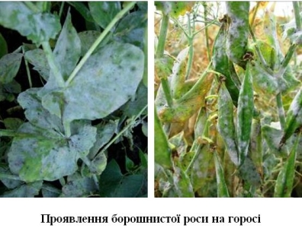

**Борошниста роса.** Перші оз­на­ки хво­ро­би про­яв­ля­ють­ся на ок­ре­мих ли­ст­ках ниж­нь­о­го яру­су у ви­гляді сла­бо­помітно­го па­ву­ти­ни­с­то­го на­льо­ту, який про­тя­гом ко­рот­ко­го проміжку ча­су вкри­ває май­же всю по­верх­ню над­зем­них ор­ганів — листків, сте­бел і стручків гороху. Хворі рос­ли­ни на­бу­ва­ють біло­го ви­гля­ду.

Інтен­сив­но­му роз­вит­ку хво­ро­би сприяє се­ред­нь­о­до­бо­ва тем­пе­ра­ту­ра повітря 18…21°С, віднос­на во­логість 70 – 80% і відсутність знач­них опадів.

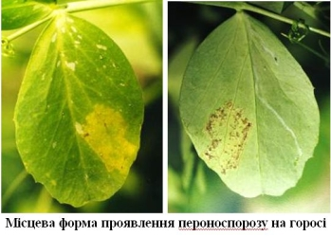

**Пероноспороз.**  Збуд­ни­ком хво­ро­би є гриб Peronospora pisi Syd. За­хво­рю­ван­ня має по­ши­рен­ня в ок­ремі ве­ге­таційні періоди. Відомо дві фор­ми ура­жен­ня рос­лин — місце­ва (ло­каль­на) та ди­фуз­на. Місце­ва про­яв­ляється у ви­гляді ок­ре­мих жов­ту­ва­тих плям на ли­ст­ках. У во­­ло­гу по­го­ду з ниж­нь­о­го бо­ку ура­же­них діля­нок листків фор­мується сіро-фіоле­то­вий наліт, що скла­дається з ор­ганів спо­ро­но­шен­ня па­то­ге­ну. Ди­фуз­на фор­ма про­яву хво­ро­би ха­рак­те­ри­зується ви­ник­не­ням хло­ро­тич­них плям на ли­ст­ко­вих пла­с­ти­нах, ок­ре­мих гілках або на всій рос­лині, яка стає де­фор­мо­ва­ною, кар­ли­ко­вою, а у во­ло­гу по­го­ду вкри­ває­ться сіро-фіоле­то­вим на­льо­том. Ура­жу­ють­ся та­кож бо­би. На хво­ро­му насінні ут­во­рю­ють­ся ко­рич­неві пля­ми, а за силь­но­го ура­жен­ня во­но втра­чає блиск, стає змор­ш­ку­ва­тим і плюсклим.

Для недопущення втрат врожаю від ураження рослин хворобами, рекомендовано провести захисні обробки посівів гороху дозволеними фунгіцидами, відповідно до «Переліку пестицидів і агрохімікатів, дозволених до використання в Україні». Необхідно враховувати рекомендації виробника препарату щодо умов застосування препарату, а саме температурного режиму. При застосуванні фунгіцидів слід обов’язково звертати увагу на строки очікування до збирання врожаю. Проведені обприскування будуть ефективними і для захисту стручків гороху.

**Не менше, як за дві доби про час та місце проведення обприскувань попереджають органи місцевого самоврядування, населення та пасічників, пасіки яких знаходяться на відстані до десяти кілометрів від оброблюваних площ.**

***Заходи захисту слід проводити в тиху безвітряну погоду в ранішні та вечірні години, суворо дотримуючись вимог санітарної безпеки, охорони праці та навколишнього середовища, а також ст. 4 ЗУ «Про захист рослин», яка передбачає: суворе дотримання регламентів застосування засобів захисту рослин; збереження корисної флори і фауни; недопущення пошкодження рослин, погіршення їх стану та забруднення продукції рослинного походження і довкілля засобами захисту рослин; екологічне та економічне обґрунтування доцільності захисту рослин від* *шкідливих організмів. На оброблених ділянках обов’язково виставляють попереджувальні знаки.***

***При роботі з пестицидами необхідно дотримуватись регламентів застосування препаратів, правил техніки безпеки та санітарно-гігієнічних вимог.***

**В. о. начальника управління**

**контролю в сферах насінництва та**

**розсадництва, карантину та**

**захисту рослин Іван ВАСИЛЕНКО**

Ірина ФЕОКТІСТОВА (044) 495-88-63